MI
CALENDARIO

DE

AUTONOMÍA
4
PRIMARIA
diciembre
L | M | M | J | V | S | D
 | 1 | 2 | 3 | 4 | 5 | 6
7 | 8 | 9 | 10 | 11 | 12 | 13
14 | 15 | 16 | 17 | 18 | 19 | 20
21 | 22 | 23 | 24 | 25 | 26 | 27
28 | 29 | 30 | 31
“SOY AUTONOMO EN MI CUIDADO PERSONAL”



febrero
L |  | M | M | J | V | S | D
1 |  | 2 | 3 | 4 | 5 | 6 | 7
8 |  | 9 | 10 | 11 | 12 | 13 | 14
15 |  | 16 | 17 | 18 | 19 | 20 | 21
22 |  | 23 | 24 | 25 | 26 | 27 | 28
29
 | “REALIZO PEQUEÑAS COMPRAS”
abril
L | M | M | J | V | S | D
 |  |  |  | 1 | 2 | 3
4 | 5 | 6 | 7 | 8 | 9 | 10
11 | 12 | 13 | 14 | 15 | 16 | 17
18 | 19 | 20 | 21 | 22 | 23 | 24
25 | 26 | 27 | 28 | 29 | 30
“TENGO TAREAS CASERAS Y COLABORO CON ARREGLOS SENCILLOS, RECOJO MI HABITACIÓN”
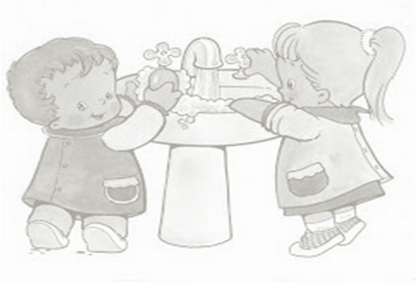enero
L | M | M | J | V | S | D
 |  |  |  | 1 | 2 | 3
4 | 5 | 6 | 7 | 8 | 9 | 10
11 | 12 | 13 | 14 | 15 | 16 | 17
18 | 19 | 20 | 21 | 22 | 23 | 24
25 | 26 | 27 | 28 | 29 | 30 | 31
“RESPETO LA HORA DE ACOSTARME”

Marzo
L | M | M | J | V | S | D
 | 1 | 2 | 3 | 4 | 5 | 6
7 | 8 | 9 | 10 | 11 | 12 | 13
14 | 15 | 16 | 17 | 18 | 19 | 20
21 | 22 | 23 | 24 | 25 | 26 | 27
28 | 29 | 30 | 31
“TENGO ORDENADA MI HABITACIÓN”
Mayo
L | M | M | J | V | S | D
 |  |  |  |  |  | 1
2 | 3 | 4 | 5 | 6 | 7 | 8
9 | 10 | 11 | 12 | 13 | 14 | 15
16 | 17 | 18 | 19 | 20 | 21 | 22
23 | 24 | 25 | 26 | 27 | 28 | 29
30 | 31
“PREPARO MI MATERIAL Y PROCURO LLEGAR PUNTUAL”

